MODUL III

STACK(TUMPUKAN)

Pendahuluan
Pada pokok bahasan ini akan dibahas mengenai struktur data tumpukan atau stack, dimana stack merupakan suatu kumpulan data yang seolah-olah ada data yang diletakkan di atas data yang lain. Setelah mempelajari materi ini diharapkan mahasiswa mampu untuk :
- Mengetahui dan memahami definisi stack.
- Memahami operasi-operasi dasar stack.
- Memahami representasi statis dan dinamis stack.

Penyajian (tutorial)
Stack adalah kumpulan elemen-elemen yang tersimpan dalam suatu tumpukan. Aturan penyisipan dan penghapusan elemennya tertentu:
-Penyisipan selalu dilakukan “di atas” TOP
-Penghapusan selalu dilakukan pada TOP
Karena aturan penyisipan dan penhapus semacam itu, TOP adalah satu-satunya alamat tempat terjadi operasi, elemen yang ditambahkan paling akhir akan menjadi elemen yang akan dihapus. Dikatakan bahwa elemen stack terususun secara LIFO (Last In First Out).
Seperti halnya jika kita mempunyai sebuah tumpukan buku, agar tumpukan buku itu tidak ambruk ketika kita mengambil sebuah buku di dalam tumpukan itu maka harus di ambil satu per satu dari tumpukan yang paling atas dari tumpukan.

‘a’
12
3
‘b’
31
pop
‘a’
12
3
‘b’
31
push

Gambar 3.1 Ilustrasi Stack

Perhatikan bahwa dengan definisi semacam ini, representasi tabel sangat tepat untuk mewakili stack, karena operasi penambahan dan pengurangan hanya dilakukan disalah satu ujung tabel.
Beberapa contoh penggunaan stack adalah pemanggilan prosedur, perhitungan ekspresi arimatika, rekursifitas, backtracking, penanganan interupsi, dan lain-lain.

Karakteristik penting stack sebagai berikut:
- Elemen stack yaitu item-item data di elemen stack
- TOP (elemen puncak dari stack)
- Jumlah elemen pada stack
- Status/kondisi stack, yaitu:
- Penuh
Bila elemen di tumpukan mencapai kapasitas maksimum tumpukan. Pada kondisi ini, tidak mungkin dilakukan penambahan ketumpukan. Penambahan di elemen menyebabkan kondisi kesalahan Overflow
- Kososng
Bila tidak ada elemen tumpukan. Pada kondisi ini, tidak mungkin dilakukan pengambilan elemen tumpukan. Pengambilan elemen menyebabkan kondisi kesalahan Underflow.

Stack memiliki operasi-operasi pokok sebagai berikut :
- Push :Untuk menambahkan item pada tumpulkan paling atas.
Void Push (item Type x, Stack *S)
{
If (Full (S))
Printf(“Stack FULL);
Else
{
S->Item[S->Count]=x;
++(S->count);
}
}
- POP :Untuk mengambil item teratas
Int Pop (stack S, itemType x)
{
If(Empty (S))
Printf(“Stack Kosong “);
Else
{
--(S->Count);
X=s->item(s->Count);
}
}

- Clear :Untuk mengosongkan stack
Void initializeStack (Stack S)
{
S->Count=0;
}

- IsEmpty :Untuk memeriksa apakah stack kosong
Int Empty (Stack*S)
{
Return (S->Count==0);
}
- IsFull :Untuk memeriksa apakah stack sudah penuh
Int Full (Stack S)
{
Return (S->Count==MAXSTACK);
}

Representasi Stack:
- Representasi statis
Stack dengan representasi statis biasanya diimplementasikan dengan menggunakan array.Sebuah array memliki tempat yang diaokasikan diawal sehingga sebuah elemen yang dimasukkan dalam sebuah array terbatas pada tempat yang ada pada array. Karena menggunakan array maka stack dengan representasi statis dalam mengalami kondisi elemen penuh. Ilistrasi stack dengan representasi statis dapat dilihat pada gambar 3.2 :
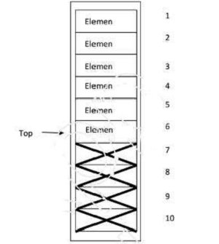

Gambar 3.2 Representasi Stack Statis

- Representasi dinamis
Stack dengan representasidinamis biasanya diimplementasikan dengan menggunakan pointer yang menunjuk pada elemen-elemen yang dialokasikan pada memori. Ilustrasi stack dengan representasi dinamis dapat dilihat pada gambar 3.3 :
Top

Null

Gambar 3.3 Representasi Stack Dinamis

Karena semua operasi pada sebuah stack diawali dengan elemen yang paling atas maka jika menggunakan representasi dinamis saat elemen ditambahkan akan menggunakan penambahan elemen pada awal stack (addfirst) dan saat pengambilan atau penghapus elemen menggunakan penghapus di awal stack (delfirst).

LEMBAR KERJA DAN TUGAS
- Program stack :
#include <stdio.h>
#include <conio.h>
#include <iostream>
#define MAXSTACK 3
typedef int itemType;
typedef struct{
int item [MAXSTACK];
int jml;
}
stack;
void init(stack *s){
s->jml=0;
}
int kosong(stack *s)
{
return(s->jml==0);
}
int penuh(stack *s)
{
return(s->jml==MAXSTACK);
}
void isi(itemType x, stack *s){
if(penuh(s))
printf("\nMaaf Data kosong");
else{
s->item[s->jml]=x;
++(s->jml);
}
}
void ambil(stack *s, itemType *x){
if (kosong(s))
printf ("\nMaaf Data Kosong\n");
else
{
--(s->jml);
*x=s->item[s->jml];
s->item[s->jml]=0;
printf("\nData %i Berhasil Diambil\n",*x);
}
}
void tampil(stack *s){
if (kosong(s))
printf ("\nMaaf Data Masih Kosong\n");
else
printf("\n");
for (int i=s->jml-1;i>=0;i--){
printf ("Data: %d\n",s->item[i]);
}
}
void (hapus(stack *s)){
s->jml=0;
printf("\nSemua Data Berhasil Dihapus\n");
}
void main(){
int pil;
stack tumpukan;
itemType data;
init(&tumpukan);
do{
printf("\nMENU:\n 1.Isi (Data Angka)\n 2.Ambil\n 3. Lihat\n 4.Hapus(hapus semua data)\n 5.keluar\n");
printf("\n");
printf("masukkan pilihan : "); scanf_s("%i", &pil);

switch(pil){
case 1:
printf("\n Masukkan Data Angka : "); scanf("%i",&data);;
isi(data,&tumpukan);
break;
case 2:
ambil(&tumpukan,&data);
break;
case 3:
tampil(&tumpukan);
break;
case 4:
hapus(&tumpukan);
break;
}
}while (pil!=5);
getch();
}
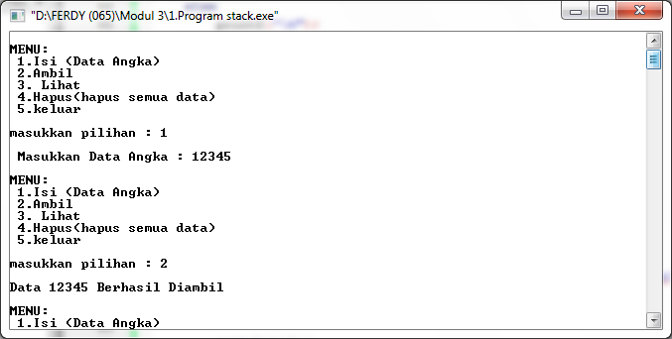

- Mendeklarasi, memasukkan, dan menampilkan elemen data pada sebuah stack dengan menggunakan array :
#include <stdio.h>
#include <stdlib.h>
#include <string.h>
#include <iostream>
#include <conio.h>

using namespace std;
#define MAX 10
struct tumpukan {
int elm[MAX];
int puncak;
};
struct tumpukan t;
int top;

void inisialisasi(){
t.puncak=0;
top=0;
}
void push(int x)
{
if (t.puncak==MAX)
printf("stack sudah penuh\n");
else {
t.puncak=top+1;
t.elm[t.puncak]=x;
top=t.puncak;
printf("PUSH %d : %d\n",t.puncak,t.elm[t.puncak]);
}
}
void pop(){
if(top==0)
printf("stack kosong\n");
else {
printf("\nPop %d = %d\n", top, t.elm[top]);
t.puncak=top-1;
top=t.puncak;
}
}
void main(){
int i,jum;char strnilai[5], strjum[5];
inisialisasi();
printf("masukkan jumlah data : "); gets_s(strjum);
printf("\n");
jum=atoi(strjum);
for (i=0;i<jum;i++)
{
printf("nilai integer %d : ",i+1);
gets_s(strnilai);push(atoi(strnilai));
printf("\n");
}
for (i=jum;i>0;i--)
printf ("elemen data : %d\n", t.elm[i]);
for (i=0;i<jum;i++)
pop();
_getch();
}
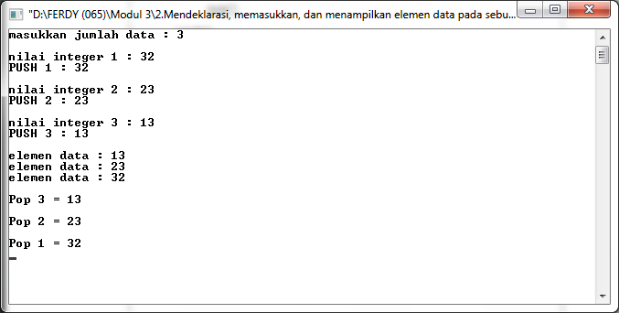
- Mempresentasikan stack menggunakan linked list :
#include <stdio.h>
#include <stdlib.h>
#include <string.h>
#include <iostream>
#include <conio.h>

using namespace std;
struct sStack

{
int isi;
struct sStack *next;
};
int x,i=1,j=1;
struct sStack*atas, *bantu, *baru;
void push(int nilai)
{
if (j==1){
atas=(struct sStack*)malloc(sizeof(struct sStack));
atas->isi=nilai;
atas->next=NULL;
}
else {
baru=(struct sStack*)malloc(sizeof(struct sStack));
baru->isi=nilai;
baru->next=atas;
atas=baru;
}
j++;
}
void pop(){
bantu=atas;
printf("data yang di POP %d : %d\n",i,bantu->isi);
atas=atas ->next;
i++;
free(bantu);

}
void main(){
char jawab[2],strNilai[5];
while(1){
printf ("data yang di PUSH ke %d : ", j);
gets(strNilai);x=atoi(strNilai);
push(x);
printf ("data lagi? <y/t> : ");
gets (jawab);
if ((strcmp(jawab, "Y")==0)||(strcmp (jawab, "y")==0))
continue;
else
break;
}
j--;
printf ("data nilai yang telah diinputkan: \n");
while (atas!=NULL)
pop();
_getch();
}
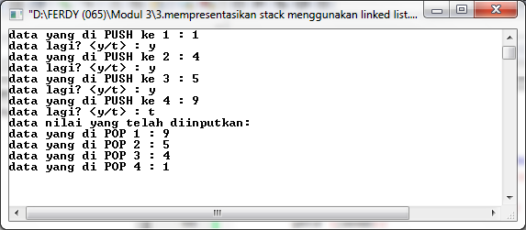

Tugas!
- Buatlah program stack statis yang menampilkan data yang di-Push dan di-pop.
- Diketahui data-data berikut :
T,I,D, dan E.
Buatlah program untuk memasukkan data-data di atas sehingga akan muncul tampilan berikut : T,E,D,I. Manfaatkan operasi PUSH dan POP.
TULISKAN DAN JELASKAN SCRIPTNYA SERTA
PRINTSREEN HASILNYA !!!!!

JAWABAN
- Menampilkan data yang di push dan di pop.
#include<stdio.h>
#include<stdlib.h>
#include<string.h>
#include <iostream>
#include <conio.h>
using namespace std;

struct sStack // pendeklarasian variabel dengan fungsi struktur data (pengelompokan).
{
char isi;
struct sStack*next;
};
int x,i=1,j=1;
struct sStack*atas, *bantu, *baru;
void push(char nilai) //fungsi memproses push.
{

if(j==1)
{
atas=(struct sStack*)malloc(sizeof(struct sStack));
atas->isi=nilai;
atas->next=NULL;
}
else
{
baru=(struct sStack*)malloc(sizeof(struct sStack));
baru->isi=nilai;
baru->next=atas;
atas=baru;
}
printf("%c is Pushed\n", nilai);
j++;
}

void pop() // Fungsi untuk memproses pop.
{
bantu=atas;
printf("%c is Popped\n",*bantu);
atas=atas->next;
i++;
free(bantu);
}
int main()
{

push('3'); // menentukan isi data yang di Push.
push('8');
push('1');
cout<<endl;
j--;

while(atas!=NULL) // menampilkan data pop dari awal hingga akhir.
pop();
_getch();
}
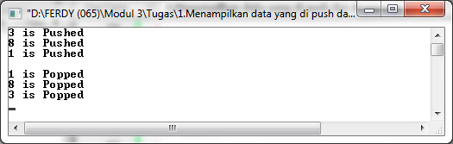
Gambar 3.4 Output Soal 1
- Buatlah program untuk memasukkan data-data di atas sehingga akan muncul tampilan berikut : T,E,D,I. Manfaatkan operasi PUSH dan POP.
#include<stdio.h>
#include<stdlib.h>
#include<string.h>
#include <iostream>
#include <conio.h>

using namespace std;

struct sStack // pendeklarasian variabel dengan Struktur(pengelompokan).
{
char isi;
struct sStack*next;
};
int x,i=1,j=1;
struct sStack*atas, *bantu, *baru;
void push(char nilai) // fungsi untuk memproses push.
{

if(j==1)
{
atas=(struct sStack*)malloc(sizeof(struct sStack));
atas->isi=nilai;
atas->next=NULL;
}
else
{
baru=(struct sStack*)malloc(sizeof(struct sStack));
baru->isi=nilai;
baru->next=atas;
atas=baru;
}
j++;
}
void pop() // fungsi untuk memproses pop.
{
bantu=atas;
printf("[%c] --> ",*bantu);
atas=atas->next;
i++;
free(bantu);
}
int main()
{
push('I');
push('D'); // menentukan isi data yang akan di push.
push('E');
push('T');
j--;

while(atas!=NULL) // menampilkan data pop.
pop();
printf("NULL");
_getch();
}
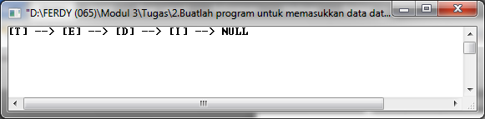
Gambar 3.5 Output Soal 2

